Лабораторная работа №5

Архитектура вычислительных систем

Зарифбеков Амир

Содержание

# 1 Цель работы

Приобретение практических навыков работы в Midnight Commander. Освоение инструкций языка ассемблера mov и int.

# 2 Задание

1. Создайте копию файла lab6-1.asm. Внесите изменения в программу (без использования внешнего файла in_out.asm), так чтобы она работала по следующему алгоритму: • вывести приглашение типа “Введите строку:”; • ввести строку с клавиатуры; • вывести введённую строку на экран  
2. Получите исполняемый файл и проверьте его работу. На приглашение ввести строку введите свою фамилию.  
3. Создайте копию файла lab6-2.asm. Исправьте текст программы с исполь- зования подпрограмм из внешнего файла in_out.asm, так чтобы она ра- ботала по следующему алгоритму: • вывести приглашение типа “Введите строку:”; • ввести строку с клавиатуры; • вывести введённую строку на экран.  
4. Создайте исполняемый файл и проверьте его работу.

# 3 Выполнение лабораторной работы

1. . Откроем Midnight Commander используя команду mc. Пользуясь клавишами ↑ , ↓ и Enter перейдем в каталог созданный при выполнении лабораторной работы №4. С помощью клавиши F7 создем папку lab05 и перейдем в созданный каталог.

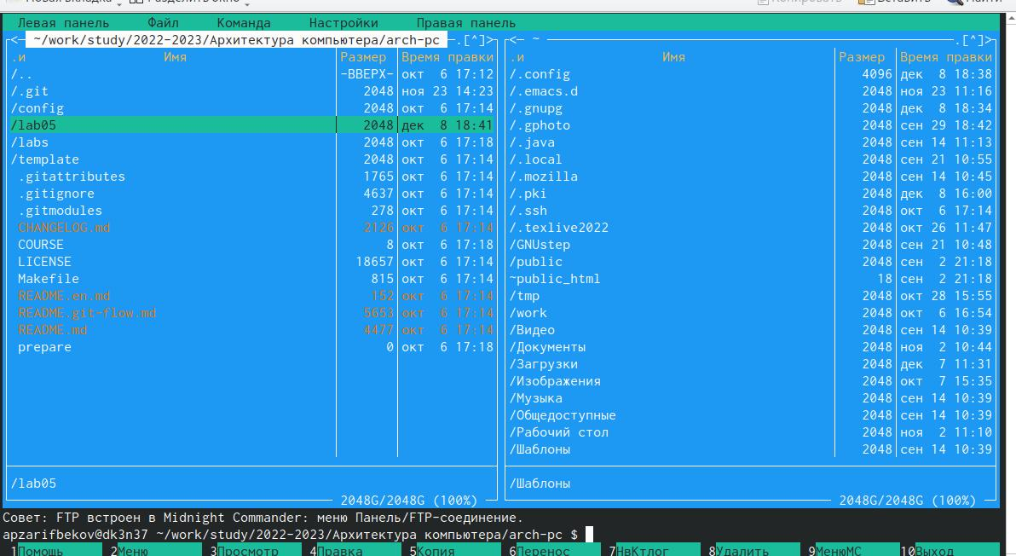

Рис. 1: 1.png

1. Пользуясь строкой ввода и командой touch создаем файл lab5-1.asm

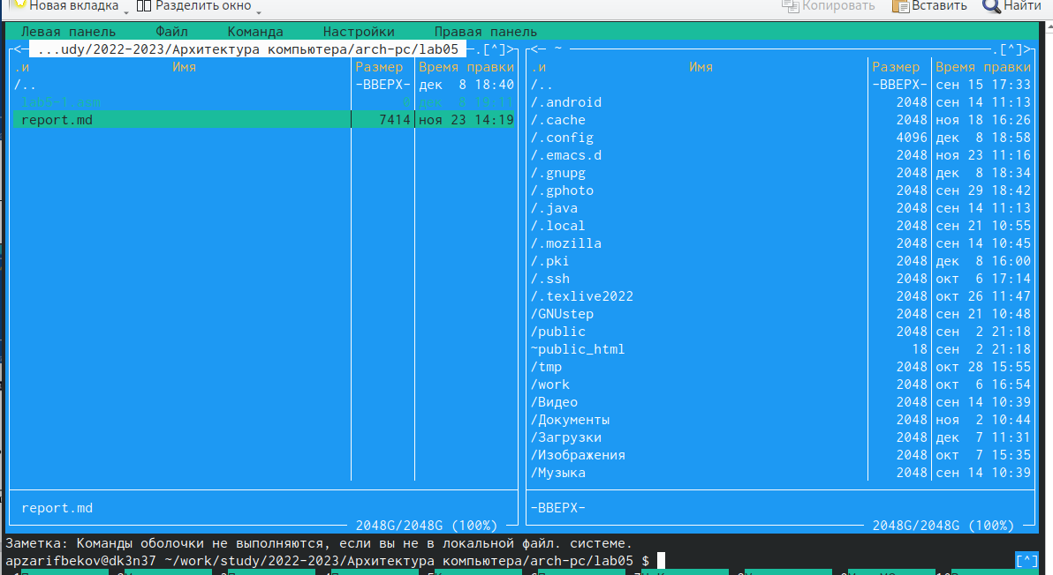

Рис. 2: 2.png

1. С помощью функциональной клавиши F4 откроем файл lab5-1.asm для редактирования во встроенном редакторе.Ввёл текст программы из листинга 6.1, сохранил изменения и закрыл файл.

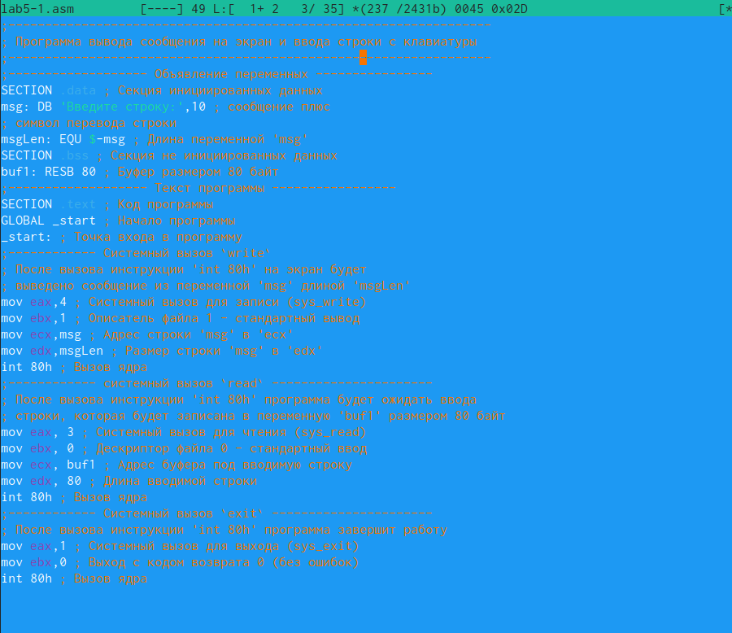

Рис. 3: 3.png

1. С помощью функциональной клавиши F3 откроем файл lab6-1.asm для просмотра. Убедились, что файл содержит текст программы.

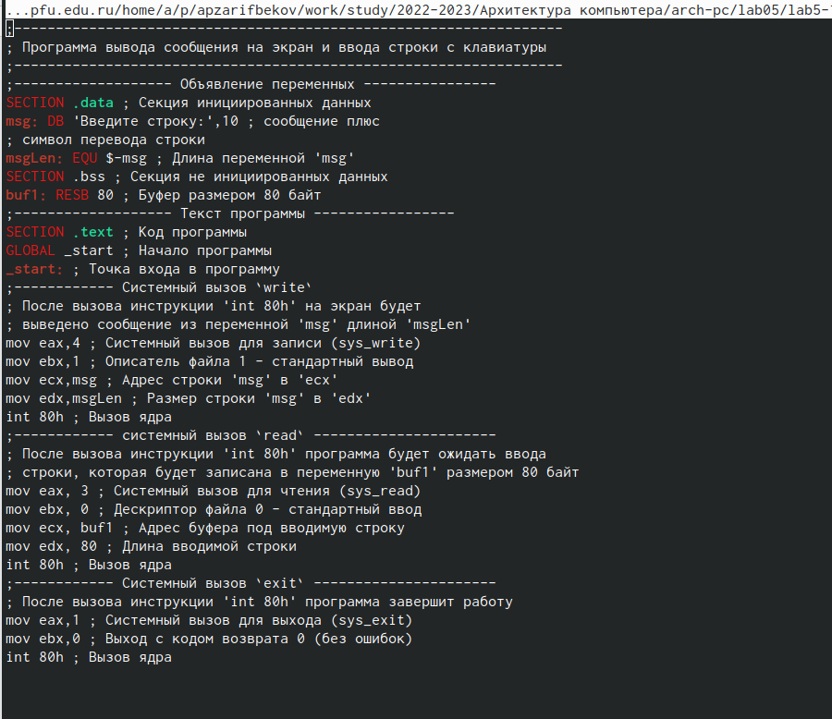

Рис. 4: 4.png

1. Оттранслировали текст программы lab5-1.asm в объектный файл. Выполнили компоновку объектного файла и запустил получившийся исполняемый файл.

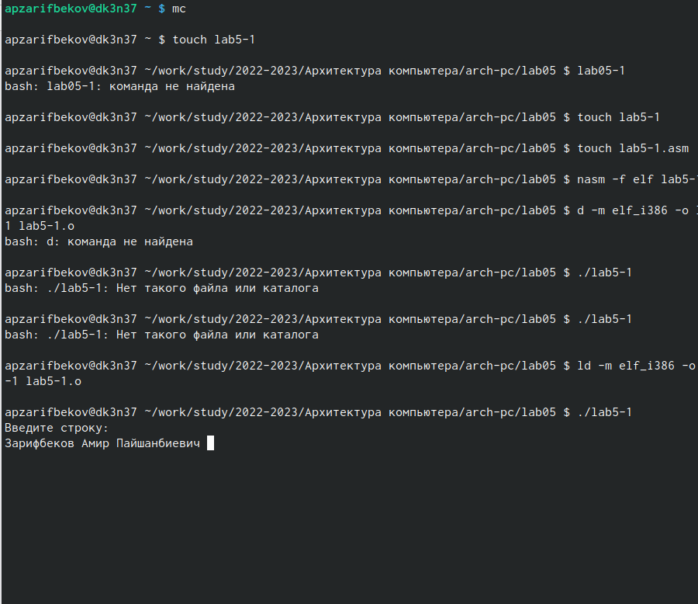

Рис. 5: 5.png

1. Скачал файл in_out.asm. Скопировал файл в каталог с файлом lab5-1.asm

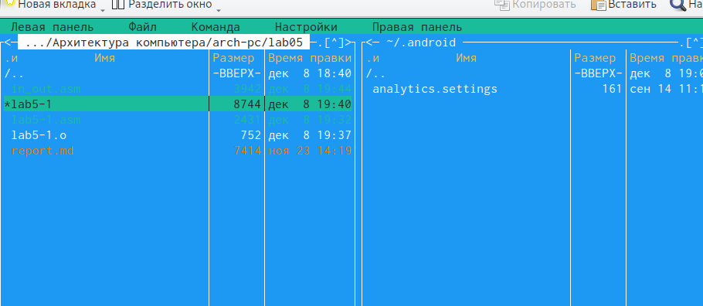

Рис. 6: 6.png

1. Создем копию файла lab5-1.asm с именем lab5-2.asm

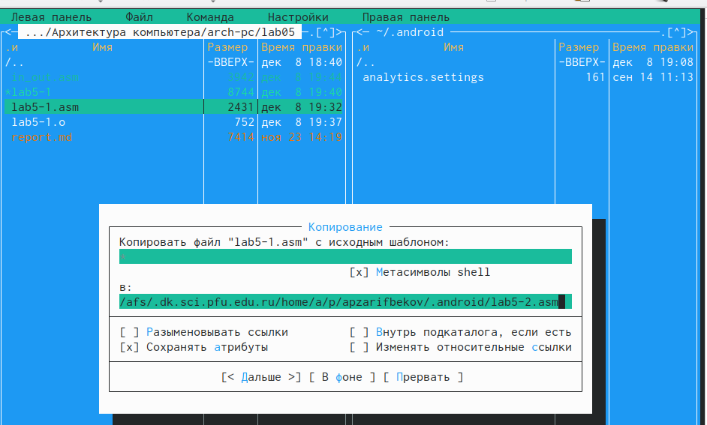

Рис. 7: 7.png

1. Исправил текст программы в файле lab5-2.asm с использованием подпрограмм из внешнего файла in_out.asm В файле lab5-2.asm заменим подпрограмму sprintLF на sprint. Создаем исполняемый файл и проверили его работу. Разница в выводе текста.

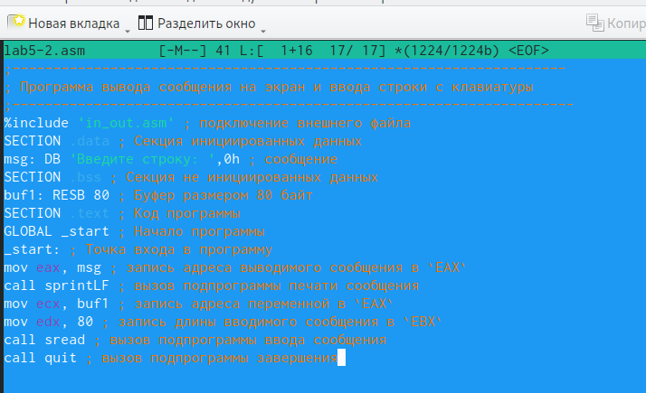

Рис. 8: 8.png

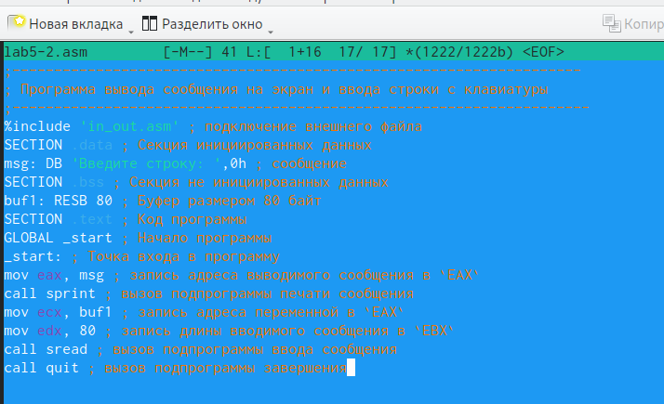

Рис. 9: 9.png

# 4 Выполнение самостоятельной работы

1. Создаем копию файла lab5-1.asm. Внесем изменения в программу. Получим исполняемый файл и проверим его работу. На приглашение ввести строку введем свою фамилию. Создаем копию файла lab5-2.asm. Исправим текст программы с использование подпрограмм из внешнего файла in_out.asm Создаем исполняемый файл и проверим его работу.

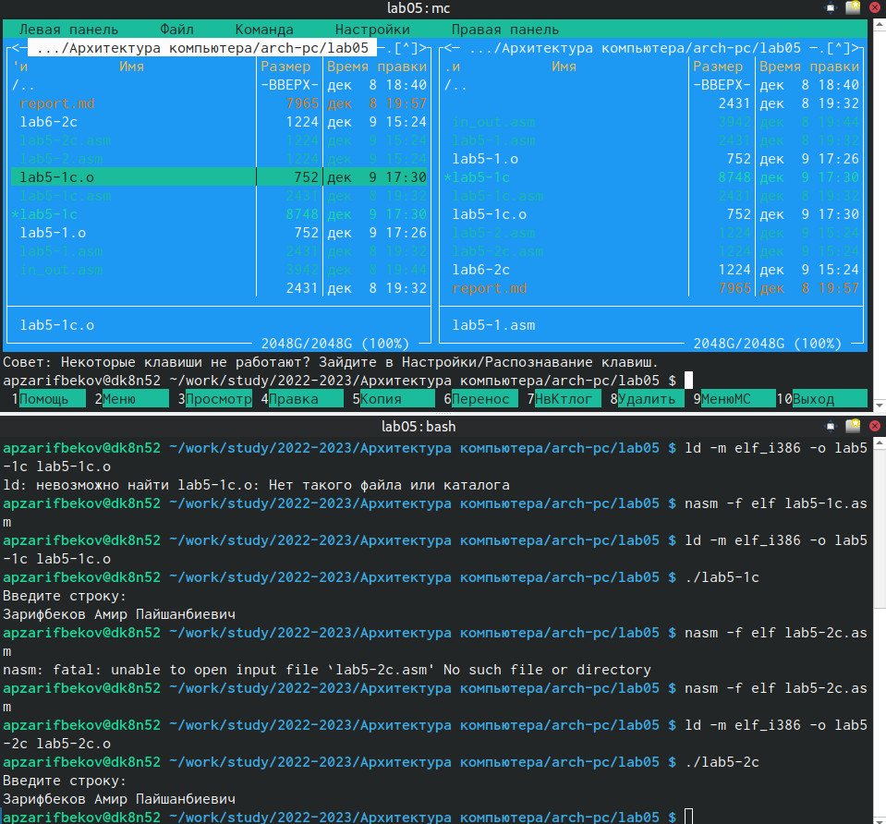

Рис. 10: 10.png

# 5 Выводы

Я приобрели практические навыкови работы в Midnight Commander. И освоили иструкции языка ассемблера mov и int.